Outline thực nghiệm bổ sung
Đề tài | Đánh giá và cải tiến cơ chế phát hiện DNS Cache Poisoning dựa trên POPS — Rℓ₂ cải tiến theo entropy IPID
Mục tiêu | Bổ sung bằng chứng thực nghiệm cho đóng góp (iii): phân biệt luồng fragment hợp lệ với SFrag flood, đồng thời hiệu chỉnh số liệu benign-on.
Phạm vi kết luận | Nếu chưa có E5, chỉ kết luận trong testbed có kiểm soát; không suy rộng thành hiệu quả triển khai thực tế.
Trạng thái | E1–E4 và baseline/ablation là bắt buộc; E5 là khuyến nghị mạnh nếu còn nguồn lực.

1. Bối cảnh và vấn đề cần đóng
Số liệu benign-on cũ entropy = 0.000, 150 allow là artifact do cửa sổ quan sát rỗng (total_frag2_observed = 0). Task 1 đã được sửa để phát sinh FRAG2 hợp lệ, cho entropy ≈ 2.4045 bit, samples ≈ 5.573, unique_ratio ≈ 0.9767 và chưa quan sát block ở tải thấp. Tuy nhiên, dữ liệu này chưa đủ để chứng minh detector phân biệt được benign và attack khi tải tăng.
- Khoảng trống 1 — operating boundary: chưa biết FPR thay đổi thế nào theo tốc độ fragment hợp lệ.
- Khoảng trống 2 — confounding: benign và attack đang khác nhau lớn về count; chưa chứng minh entropy có giá trị độc lập so với volume.
- Khoảng trống 3 — threshold validity: bộ ngưỡng 4.0/24/0.70 chưa được chọn trên validation data và kiểm tra trên held-out test data.
- Khoảng trống 4 — uncertainty: chưa có số lần lặp cố định, khoảng tin cậy và protocol xử lý phụ thuộc giữa các cửa sổ.
- Khoảng trống 5 — external validity: marker FRAG1/IPID và dnslib mới phản ánh môi trường mô phỏng có kiểm soát.

2. Câu hỏi nghiên cứu và tiêu chí bằng chứng
Mã | Câu hỏi / giả thuyết | Bằng chứng cần có
RQ1 | FPR của Rℓ₂ thay đổi thế nào khi tốc độ fragment hợp lệ tăng? | Đường FPR–rate với 95% CI; xác định miền vận hành an toàn và failure boundary.
RQ2 | Entropy/unique ratio có sức phân biệt độc lập khi benign và attack có cùng volume? | So sánh tại nhiều mức volume; ablation và CI của chênh lệch hiệu năng.
RQ3 | Bộ 4.0/24/0.70 có nằm trên Pareto frontier và tổng quát sang dữ liệu chưa dùng? | Chọn trên validation runs; đánh giá một lần trên held-out test runs.
RQ4 | Hiệu quả có ổn định qua các lần chạy và mức tải không? | K = 20 independent runs/cấu hình; run-level hoặc hierarchical 95% CI.
RQ5 | Kết luận có còn đúng khi dùng resolver/fragmentation gần thực tế hơn? | Một validation nhỏ bằng Unbound/BIND, IP fragment thật hoặc PCAP replay.

3. Thiết kế chung

3.1 Đơn vị phân tích và metric
- Đơn vị quyết định chính: một cửa sổ Rℓ₂ hoặc một decision event; phải nêu rõ tử số/mẫu số của TPR, FPR và ASR.
- Tính độc lập: các cửa sổ chồng lấn trong cùng run không được coi là các mẫu độc lập. Báo cáo kết quả theo run và dùng bootstrap phân cấp nếu tổng hợp xuống event/window.
- Metric phát hiện: TPR, FNR, FPR, precision, PR-AUC; thêm AUROC nếu có score liên tục.
- Metric hệ thống: ASR, latency p50/p95/p99, throughput, CPU và memory overhead.
- FPR bằng 0: báo cáo exact binomial 95% CI; không diễn giải 0/150 là FPR thật bằng 0.

3.2 Protocol lặp và kiểm soát
- Số lần lặp: K = 20 independent runs cho mỗi cấu hình. Nếu CI còn quá rộng, tăng lên K = 30; không thay K theo hướng có lợi cho kết quả.
- Ghép cặp: các baseline/ablation dùng cùng seed và workload khi có thể; báo cáo paired difference CI.
- Kiểm soát trạng thái: reset cache/state giữa runs, giữ FRAG2_WINDOW_SECONDS = 2 và AUTH_DELAY cố định; ghi rõ warm-up, thời lượng đo và teardown.
- Thứ tự chạy: randomize thứ tự cấu hình để giảm bias do drift tài nguyên hoặc môi trường.
- Tái lập: lưu config, seed, command, version, hardware, topology và raw JSONL cho từng run.

4. Baseline và ablation bắt buộc
Biến thể | Mục đích | Kết quả cần báo cáo
B0 — Không defense | Đo ASR và chi phí hệ thống gốc. | ASR, latency, throughput, CPU/memory.
B1 — POPS/Rℓ₂ gốc | Mốc so sánh trực tiếp với cải tiến. | TPR/FPR/ASR và overhead.
B2 — Volume-only | Kiểm tra count/min_samples có đủ phân biệt hay không. | PR-AUC; FPR tại cùng TPR.
B3 — Entropy-only | Đo đóng góp riêng của entropy. | PR-AUC; failure cases.
B4 — Unique-only | Đo đóng góp riêng của unique_ratio. | PR-AUC; failure cases.
B5 — Combined | Cơ chế đề xuất: volume + entropy + unique_ratio. | Paired delta so với B1–B4, kèm 95% CI.

5. Các thực nghiệm chính

E1 — FPR theo tốc độ fragment hợp lệ
- Mục tiêu: xác định operating boundary của detector trên benign traffic và đo FPR ngoài vùng samples < MIN_SAMPLES.
- Biến chính: target samples/window ≈ {5, 12, 18, 24, 36, 60, 120, 300}; đồng thời ghi actual query/s, fragment/s và samples/window.
- Workload benign: tối thiểu ba kiểu IPID/source behavior nếu testbed cho phép; không chỉ dùng một client/generator duy nhất.
- Kiểm soát: không bật attacker; giữ window và AUTH_DELAY cố định; thay rate bằng inter-query interval/tỷ lệ frag query.
- Lặp: K = 20 independent runs/mức; thứ tự mức tải được randomize.
- Thu thập: entropy, samples, unique_ratio, decision/block count, FPR, latency, throughput và resource overhead.
- Đầu ra: FPR(rate) và entropy(rate) với 95% CI; bảng failure boundary; không gọi FPR = 0 nếu CI vẫn rộng.

Kết quả
- Cách chạy thí nghiệm
- Thử nghiệm ba cách tạo IPID:
  - IPID ngẫu nhiên (random2048): IPID được chọn ngẫu nhiên trong 2.048 giá trị.
  - IPID tuần tự (sequential): IPID tăng lần lượt 1, 2, 3, …
  - Nhóm 16 IPID (smallpool16): IPID chỉ nằm trong 16 giá trị nên bị lặp nhiều.
  - Mỗi kiểu IPID được thử ở tám mức mục tiêu: 5, 12, 18, 24, 36, 60, 120 và 300 fragment trong một cửa sổ 2 giây.
  - Mỗi trường hợp được chạy độc lập 20 lần, mỗi lần có 300 quyết định. Như vậy, mỗi kiểu IPID tại mỗi mức tải có 6.000 quyết định. Toàn bộ phần thử nghiệm chính có 24 trường hợp, 480 lần chạy và 144.000 quyết định.
  - Số fragment thực tế có thể lệch nhẹ so với mức mục tiêu, do đó kết quả sẽ bao gồm tốc độ fragment thực đo.
- Kết quả chính
- Tỉ lệ bật báo động nhầm theo tốc độ fragment hợp lệ:
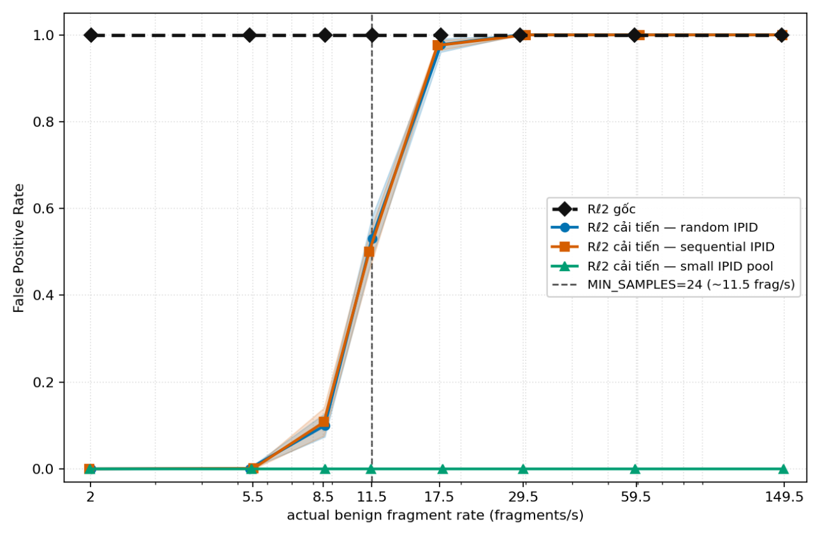

Mức tải mục tiêu | Tốc độ thực đo gần đúng | IPID ngẫu nhiên | IPID tuần tự | Nhóm 16 IPID
5 | khoảng 2 fragment/s | không ghi nhận | không ghi nhận | không ghi nhận
12 | khoảng 5,4–5,5 fragment/s | 0,07% | 0,12% | không ghi nhận
18 | khoảng 8,5–8,6 fragment/s | 10,0% | 10,8% | không ghi nhận
24 | khoảng 11,3–11,5 fragment/s | 53,2% | 50,1% | không ghi nhận
36 | khoảng 17,3–17,9 fragment/s | 97,7% | 97,6% | không ghi nhận
60–300 | khoảng 29–149 fragment/s | 100% | 100% | không ghi nhận

- Với IPID ngẫu nhiên và tuần tự
- Hai kiểu IPID này cho kết quả gần giống nhau:
  - Ở mức 5, thử nghiệm không ghi nhận lần bật nhầm nào.
  - Ở mức 12, B5 bắt đầu bật nhầm nhưng tỷ lệ còn rất thấp, chỉ khoảng 0,07–0,12%.
  - Ở mức 18, khoảng một trong mười quyết định bị bật nhầm.
  - Ở mức 24, khoảng một nửa số quyết định bị bật nhầm.
  - Ở mức 36, gần như mọi quyết định đều bị bật nhầm.
  - Từ mức 60 đến 300, tất cả quyết định trong dữ liệu đã chạy đều bật bảo vệ.
- Khoảng tin cậy 95% được tính bằng cluster bootstrap trên 20 lần chạy độc lập tại các điểm quan trọng cũng cho cùng kết luận:
Trường hợp | FPR đo được | Khoảng tin cậy 95% theo lần chạy
IPID ngẫu nhiên, mức 18 | 10,0% | 7,4–12,8%
IPID tuần tự, mức 18 | 10,8% | 7,6–14,0%
IPID ngẫu nhiên, mức 24 | 53,2% | 48,8–58,1%
IPID tuần tự, mức 24 | 50,1% | 45,7–54,1%
IPID ngẫu nhiên, mức 36 | 97,7% | 96,0–99,1%
IPID tuần tự, mức 36 | 97,6% | 96,4–98,7%
- Điểm chuyển trạng thái của B5 nằm quanh mức 18–24 fragment trong cửa sổ 2 giây. Ở mức 18, tỷ lệ bật nhầm đã tăng rõ ràng. Đến mức 24, tỷ lệ này đạt khoảng 50%.
- Với nhóm 16 IPID
- Trong smallpool16, thử nghiệm không ghi nhận lần bật nhầm nào ở cả tám mức tải. Nguyên nhân là các IPID bị lặp nhiều:
  - Entropy trung bình tăng từ 1,953 ở mức 5 lên 3,963 ở mức 300 và vẫn dưới ngưỡng 4,0
  - Tỷ lệ IPID khác nhau giảm từ 0,887 xuống 0,054 khi tải tăng
  - Tại mức 12, unique_ratio trung bình là 0,725 và đến mức 18, giá trị này giảm còn 0,613, tức là đã xuống dưới ngưỡng 0,70.
- Vì một trong ba điều kiện không đạt, B5 không bật bảo vệ.

3. Entropy và tỉ lệ IPID khác nhau giải thích kết quả ra sau?
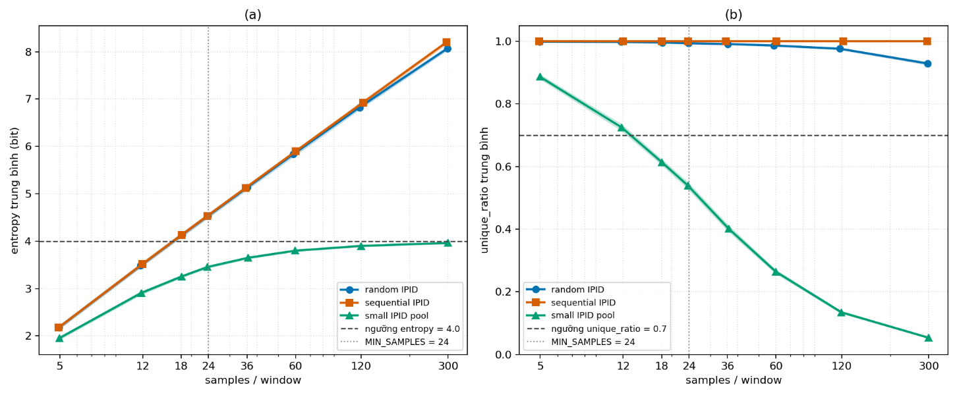
- Với IPID ngẫu nhiên và IPID tuần tự, entropy trung bình vượt ngưỡng 4,0 từ khoảng mức 18. Tỷ lệ IPID khác nhau trung bình cũng luôn gần 1,0. Vì vậy, khi số fragment đạt khoảng 24, cả ba điều kiện của B5 thường cùng đạt và tỷ lệ bật bảo vệ tăng nhanh.
- Trong hai kiểu IPID đa dạng này, B5 cho đúng cùng số quyết định chặn như B2 - phiên bản chỉ kiểm tra có đủ 24 fragment hay không. Nói cách khác, entropy và unique ratio chưa tạo thêm lợi ích so với việc chỉ đếm fragment trong các trường hợp này.
- Với nhóm 16 IPID, ở các mức có đủ 24 fragment, ít nhất entropy hoặc unique_ratio không đạt ngưỡng nên B5 không bật bảo vệ.
4. Kết quả bổ sung ở tải rất cao
- Thử nghiệm chỉ dùng kiểu random 2048, gồm 8 mức tải × 20 lần chạy độc lập mỗi mức × 300 quyết định, tương ứng 160 lần chạy và 48.000 quyết định.
Mức mục tiêu | Tốc độ thực đo | FPR của B5 | unique_ratio
600 | 293 fragment/s | 100% | 0,872
1.200 | 590 fragment/s | 100% | 0,760
1.400 | 712 fragment/s | 100% | 0,724
1.600 | 800 fragment/s | 25,2% | 0,692
1.800 | 897 fragment/s | không ghi nhận | 0,665
2.000 | 1.006 fragment/s | không ghi nhận | 0,641
3.000 | 1.514 fragment/s | không ghi nhận | 0,525
6.000 | 2.974 fragment/s | không ghi nhận | 0,324

- Ở tải rất cao, 2.048 giá trị IPID không còn đủ để giữ tỷ lệ IPID khác nhau trên 0,70. Từ mức 1.600, unique_ratio giảm xuống 0,692 và B5 bắt đầu ngừng bật bảo vệ. Từ mức 1.800 trở lên, thử nghiệm không ghi nhận lần bật bảo vệ nào.
- Kẻ tấn công có thể lợi dụng việc lặp IPID để làm unique ratio giảm xuống dưới ngưỡng.
5. Kết luận
- E1 cho thấy B5 giảm mạnh số lần bật bảo vệ không cần thiết khi tải fragment hợp lệ còn thấp. Với IPID ngẫu nhiên hoặc tuần tự, lợi ích này bắt đầu giảm rõ ở khoảng 18 fragment trong 2 giây, còn ở khoảng 24 fragment thì B5 đã bật nhầm trong khoảng một nửa số quyết định. Từ mức 36 trở lên, B5 gần như không còn lợi thế so với luật gốc trong hai kiểu IPID này.
- Kết quả cũng phụ thuộc mạnh vào cách IPID thay đổi. Khi IPID lặp nhiều, B5 có thể không bật bảo vệ ngay cả ở tải cao. Điều này giúp giảm xử lý không cần thiết cho một số lưu lượng hợp lệ, nhưng đồng thời có thể tạo đường né cho kẻ tấn công.

E2 — Volume-matched benign vs attack
- Mục tiêu: cô lập sức phân biệt của entropy/unique_ratio khỏi vai trò của volume.
- Thiết kế: match benign và attack tại nhiều mức, khuyến nghị quanh {24, 60, 120, 200} samples/window; giữ giống window duration, burstiness, số nguồn/đích và thời lượng.
- Attack variants: ít nhất continuous và bursty; thêm adaptive/high-entropy attack nếu triển khai được để kiểm tra khả năng né detector.
- Phân tích: so phân phối entropy/unique_ratio và chạy ablation B2–B5; báo cáo PR-AUC, FPR tại cùng TPR và paired 95% CI.
- Diễn giải: nếu B5 không vượt B2, không bảo vệ claim entropy-based; đổi framing hoặc sửa detector trước khi nộp.

Kết quả
- Thiết kế thí nghiệm
- Dùng thiết kế ghép cặp theo thời gian. Mỗi benign/attack có cùng lịch FRAG2, lịch query, cửa số 2 giây, burstiness và thời lượng đo; chỉ mô hình sinh IPID thay đổi

Hạng mục | Thiết kế
Mức volume | 24, 60, 120 và 200 samples/window
Profile lưu lượng | Poisson liên tục; Non-Homogeneous Poisson Process theo đợt
Nguồn/đích | Không biến thiên trong controlled emulation
Attack chính | Sweep-IPID liên tục; sweep-IPID theo đợt
Đối chứng/probe | Random-IPID; fixed-IPID; duplicate-sweep IPID
Cửa sổ và warm-up | 2 giây; 6 giây
Đơn vị độc lập | Một pair dùng chung timestamp trace
Test | 20 pair/ô, 150 decision/run; 560 condition-run, 84.000 decision
Split | Calibration 10 run/ô; validation 10 run/ô; test held-out 20 run/ô

- Các biến thể phòng thủ trong phương pháp thí nghiệm bóc tách:
  - B₀ (No Defense): Không áp dụng phòng thủ (Baseline đối chứng).
  - B₁ (POPS Rℓ₂ Original): Luật gốc của POPS (kích hoạt phòng vệ ngay khi xuất hiện phân mảnh).
  - B₂ (Volume-only): Chỉ kiểm tra điều kiện số lượng gói tin: [n ≥ 24].
  - B₃ (Entropy-only): Chỉ kiểm tra độ phân tán entropy: [H ≥ 4,0].
  - B₄ (Unique-only): Chỉ kiểm tra tỷ lệ phân biệt: [U ≥ 0,70].
  - B₅ (Proposed 3-variable Rule): Luật kết hợp đầy đủ cả 3 điều kiện: [n ≥ 24] ∧ [H ≥ 4,0] ∧ [U ≥ 0,70].
- Chỉ số đánh giá:
  - Chỉ số phân tách là chỉ số Youden’s J: J = TPR - FPR = Tỷ lệ kích hoạt trên Attack - Tỷ lệ kích hoạt trên Benign
  - Năng lực phân biệt bổ sung của luật B₅ so với luật thể tích B₂ được đo bằng: ΔJ = J_{B5} - J_{B2}
  - Khoảng tin cậy (CI 95%) được ước lượng thông qua kỹ thuật Bootstrap 5.000 lần lặp theo từng cặp độc lập. Biên tương đương thực tiễn được đăng ký trước là ± 0,05.
  - Trong E2, TPR và FPR là tỷ lệ kích hoạt trên hai condition tổng hợp, không phải tỷ lệ tấn công thành công hay kết quả đầu-cuối của resolver.
- Kết quả chính
2.1 Đánh giá trên các mẫu IPID có độ đa dạng cao
- Bảng dưới đây trình bày tỉ lệ kích hoạt phòng thủ trên lưu lượng hợp lệ và tấn công của B₂ và B₅ ở các mức tải:
Mẫu kiểm tra | Mức tải (n) | Hợp lệ — B₂ (FPR) | Tấn công — B₂ (TPR) | Hợp lệ — B₅ (FPR) | Tấn công — B₅ (TPR) | J_{B2}=J_{B5} | ΔJ (B₅ - B₂) [CI 95%]
Sweep liên tục | 24 | 0,510 | 0,510 | 0,510 | 0,510 | 0,000 | 0,000 [0,000; 0,000]
Sweep liên tục | 60 – 200 | 1,000 | 1,000 | 1,000 | 1,000 | 0,000 | 0,000 [0,000; 0,000]
Sweep theo đợt | 24 | 0,494 | 0,494 | 0,494 | 0,494 | 0,000 | 0,000 [0,000; 0,000]
Sweep theo đợt | 60 | 0,999 | 0,999 | 0,999 | 0,999 | 0,000 | 0,000 [0,000; 0,000]
Sweep theo đợt | 120 – 200 | 1,000 | 1,000 | 1,000 | 1,000 | 0,000 | 0,000 [0,000; 0,000]
Random-IPID | 24 | 0,510 | 0,510 | 0,510 | 0,510 | 0,000 | 0,000 [0,000; 0,000]
Random-IPID | 60 – 200 | 1,000 | 1,000 | 1,000 | 1,000 | 0,000 | 0,000 [0,000; 0,000]

- Nhận xét:
  - Trên toàn bộ các kịch bản quét IPID và IPID ngẫu nhiên, độ chênh lệch năng lực phân tách ΔJ = 0,000 với CI 95% [0,000; 0,000].
  - Cả hai luật B₂ và B₅ đều có hành vi kích hoạt hoàn toàn trùng khớp ở mọi mức tải. Khi thể tích gói tin đạt n ≥ 24 trong điều kiện IPID phân tán tự nhiên, cả hai điều kiện phụ H ≥ 4,0 và U ≥ 0,70 đều tự động thỏa mãn. Do đó, việc kết hợp thêm entropy và unique ratio không tạo ra thêm lợi thế phân biệt độc lập với thể tích tại điểm hoạt động cố định này.
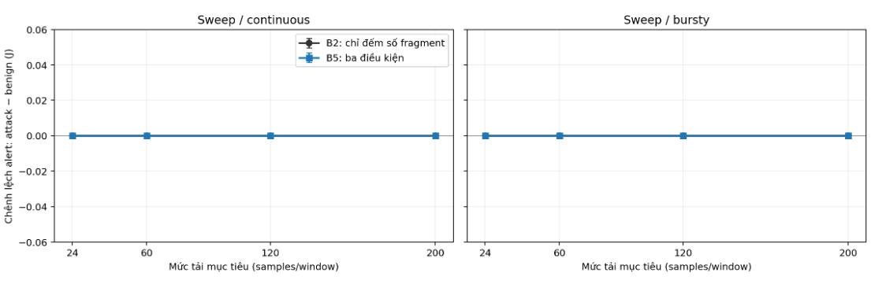
Hình 1. J của B₂ và B₅ trên hai sweep chính; điểm là trung bình, thanh lỗi là CI bootstrap 95% theo pair.
Nghĩa là:
- Mỗi nửa hình là một profile attack: sweep liên tục ở bên trái và sweep theo đợt ở bên phải; trục ngang là mức tải, trục dọc là J. Chỉ J > 0 mới cho thấy detector tách được attack khỏi benign.
- Hai đường B₂ và B₅ chồng khít tại J=0 ở cả bốn mức tải. Trong từng cặp volume-matched, hai rule kích hoạt với cùng tỷ lệ trên benign và attack.
- Vì B₅ không dịch đường lên phía trên B₂, entropy và unique ratio chưa tạo lợi ích phân biệt tại operating point 24/4,0/0,70.
2.2 Đánh giá trên các probe IPID có độ đa dạng thấp (Failure Cases tổng hợp)
Để quan sát hành vi của rule khi độ đa dạng IPID thấp, thí nghiệm dùng hai probe tổng hợp: IPID cố định và IPID lặp lại:
Bảng 2. Kết quả kiểm tra trên các mẫu IPID có độ đa dạng thấp
Mẫu kiểm tra | Mức tải (n) | Hợp lệ — B₂ | Tấn công — B₂ | Hợp lệ — B₅ | Tấn công — B₅ | ΔJ (B₅ - B₂) [CI 95%]
IPID Cố định | 24 | 0,510 | 0,510 | 0,510 | 0,000 | −0,510 [−0,545; −0,470]
IPID Lặp lại | 24 | 0,510 | 0,510 | 0,510 | 0,000 | −0,510 [−0,545; −0,472]
IPID Cố định | 60 – 200 | 1,000 | 1,000 | 1,000 | 0,000 | −1,000 [−1,000; −1,000]
IPID Lặp lại | 60 – 200 | 1,000 | 1,000 | 1,000 | 0,000 | −1,000 [−1,000; −1,000]
Nhận xét:
- Trên hai probe này, entropy và unique ratio không đạt điều kiện của B₂ và B₅, do đó B₅ không kích hoạt, trong khi B₂ vẫn kích hoạt theo điều kiện volume.
- Chênh lệch ΔJ âm cho thấy operating point hiện tại không bảo toàn cảnh báo của B₂ khi đưa thêm hai điều kiện IPID.
- Đây là failure case tổng hợp của điều kiện hội một chiều trong B₅. Nó cần được giữ làm ràng buộc khi chọn lại ngưỡng, nhưng chưa phải bằng chứng rằng một cuộc tấn công thực tế có thể lách detector.
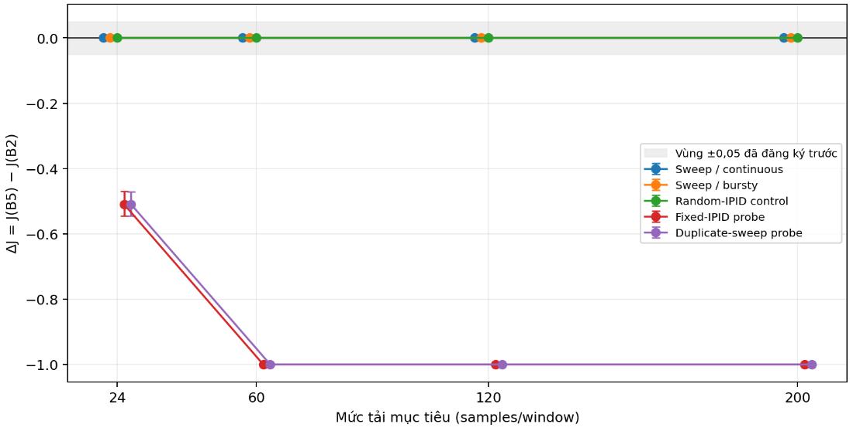
Hình 2. ΔJ = J_{B5} - J_{B2} theo condition và mức volume; thanh lỗi là CI bootstrap 95% theo pair.
Nghĩa là:
- Mỗi nửa hình là một profile attack: sweep liên tục ở bên trái và sweep theo đợt ở bên phải; trục ngang là mức tải, trục dọc là J. Chỉ J > 0 mới cho thấy detector tách được attack khỏi benign.
- Hai đường B₂ và B₅ chồng khít tại J=0 ở cả bốn mức tải. Trong từng cặp volume-matched, hai rule kích hoạt với cùng tỷ lệ trên benign và attack.
- Vì B₅ không dịch đường lên phía trên B₂, entropy và unique ratio chưa tạo lợi ích phân biệt tại operating point 24/4,0/0,70.
2.3 Kết quả phân tích toàn diện
Bảng 3. So sánh hiệu năng các biến thể bóc tách trên kịch bản Sweep liên tục
Mức tải | Biến thể phòng thủ | TPR tổng hợp | FNR tổng hợp | FPR tổng hợp | Precision (50:50) | Youden J
24 | B0 — Không phòng vệ | 0,000 | 1,000 | 0,000 | 0,000 | 0,000
24 | B1 — Rℓ₂ gốc (POPS) | 1,000 | 0,000 | 1,000 | 0,500 | 0,000
24 | B2 — Volume-only | 0,510 | 0,490 | 0,510 | 0,500 | 0,000
24 | B3 — Entropy-only | 0,953 | 0,047 | 0,950 | 0,501 | 0,002
24 | B4 — Unique-only | 1,000 | 0,000 | 1,000 | 0,500 | 0,000
24 | B5 — Kết hợp 3 biến | 0,510 | 0,490 | 0,510 | 0,500 | 0,000
60 – 200 | B0 — Không phòng vệ | 0,000 | 1,000 | 0,000 | 0,000 | 0,000
60 – 200 | B1, B2, B3, B4, B5 | 1,000 | 0,000 | 1,000 | 0,500 | 0,000

Bảng 4. So sánh ghép cặp ΔJ của B5 so với từng baseline (trung bình 4 mức tải)
Mẫu kiểm tra | Cặp so sánh | ΔJ [CI 95%] | Kết luận thực tiễn (biên ± 0,05)
Sweep liên tục | B5 vs B1 | 0,000 [0,000; 0,000] | Tương đương thực tiễn
Sweep liên tục | B5 vs B2 | 0,000 [0,000; 0,000] | Tương đương thực tiễn
Sweep liên tục | B5 vs B3 | −0,001 [−0,001; 0,000] | Tương đương thực tiễn
Sweep liên tục | B5 vs B4 | 0,000 [0,000; 0,000] | Tương đương thực tiễn
Sweep theo đợt | B5 vs B1 | 0,000 [0,000; 0,000] | Tương đương thực tiễn
Sweep theo đợt | B5 vs B2 | 0,000 [0,000; 0,000] | Tương đương thực tiễn
Sweep theo đợt | B5 vs B3 | −0,001 [−0,002; −0,001] | Tương đương thực tiễn
Sweep theo đợt | B5 vs B4 | 0,000 [0,000; 0,000] | Tương đương thực tiễn

2.4 Phân phối entropy và unique ratio
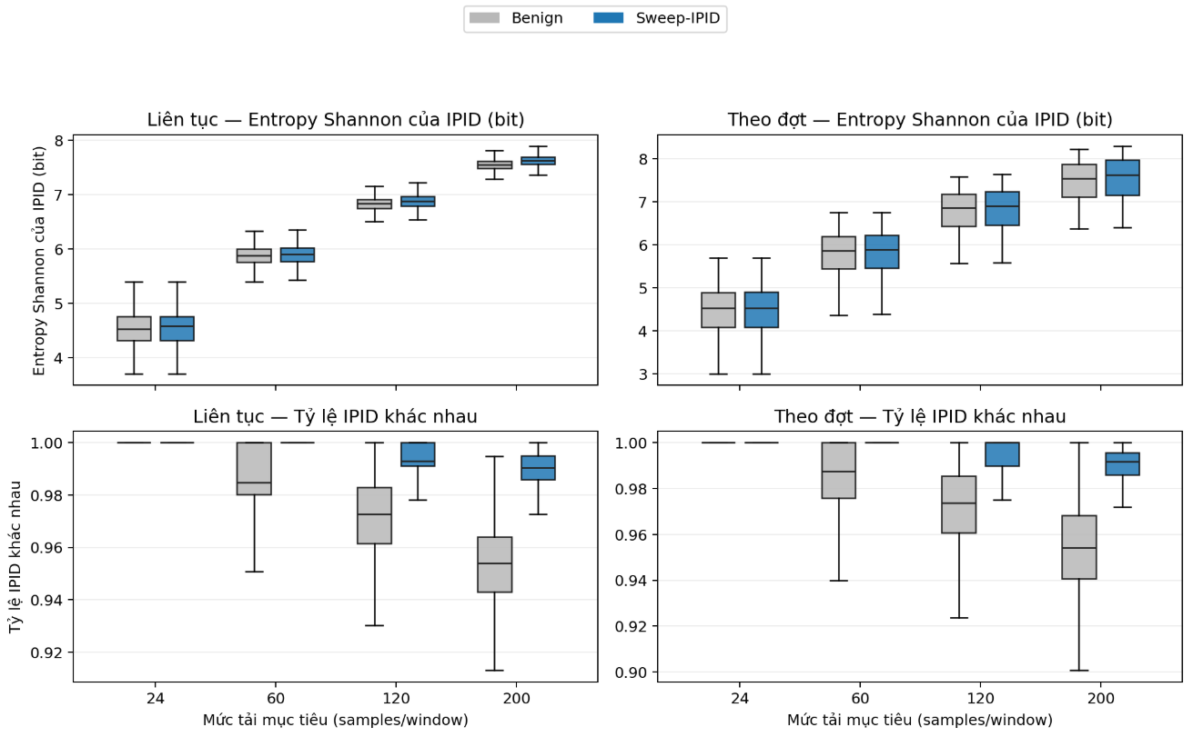

Nghĩa là:
- Màu xám là benign và màu xanh là sweep-IPID; hàng trên là entropy, hàng dưới là unique ratio; cột trái là liên tục và cột phải là theo đợt. Đường trong hộp là trung vị, hộp biểu thị 50% quan sát ở giữa, còn râu biểu thị độ phân tán.
- Entropy tăng theo volume ở cả benign lẫn attack và hai phân phối chồng lấn nhiều. Vì vậy entropy đơn lẻ chỉ có tín hiệu yếu trong E2.
- Unique ratio tách rõ hơn khi tải tăng: ở tải 120 và 200, benign có trung vị thấp hơn và phân tán rộng hơn, còn sweep-IPID tập trung gần 1. Điều này phù hợp với PR-AUC tăng lên 0,888 và 0,992 trên sweep liên tục.
- Tuy vậy, ngưỡng cố định U ≥ 0,70 của B5 quá thấp so với cả hai phân phối nên hầu như benign và attack đều vượt ngưỡng. Khoảng cách score trong hình chưa làm J của B5 tốt hơn B2.

2.5 Đánh giá khả năng của các biến đặc trưng (PR-AUC và Validation-locked FPR)
- Phân tích Precision-Recall (PR-AUC) và đánh giá tại ngưỡng được khóa trên Validation với mục tiêu TPR ≥ 0,95, sau đó kiểm tra một lần trên Held-out Test, cho thấy unique ratio là tín hiệu có tiềm năng ở dải tải cao.

Bảng 5. Chỉ số PR-AUC của từng tín hiệu đặc trưng trên kịch bản Sweep liên tục
Mức tải (n) | Số lượng mảnh (n) | Độ hỗn loạn Entropy (H) | Tỷ lệ IPID duy nhất (U)
24 | 0,500 | 0,514 | 0,530
60 | 0,500 | 0,550 | 0,666
120 | 0,500 | 0,618 | 0,888
200 | 0,500 | 0,726 | 0,992

Bảng 6. Hiệu năng trên Test ở ngưỡng khóa trên Validation với TPR mục tiêu 0,95
Mức tải | Tín hiệu phân loại | PR-AUC | TPR_test | FPR_test | Precision 50:50
24 | Thể tích (n) | 0,500 | 0,969 | 0,969 | 0,500
24 | Entropy (H) | 0,514 | 0,968 | 0,967 | 0,500
24 | Unique ratio (U) | 0,530 | 0,973 | 0,863 | 0,530
60 | Thể tích (n) | 0,500 | 0,963 | 0,963 | 0,500
60 | Entropy (H) | 0,550 | 0,960 | 0,944 | 0,504
60 | Unique ratio (U) | 0,666 | 0,939 | 0,605 | 0,610
120 | Thể tích (n) | 0,500 | 0,954 | 0,954 | 0,500
120 | Entropy (H) | 0,618 | 0,945 | 0,891 | 0,515
120 | Unique ratio (U) | 0,888 | 0,927 | 0,269 | 0,777
200 | Thể tích (n) | 0,500 | 0,957 | 0,957 | 0,500
200 | Entropy (H) | 0,726 | 0,958 | 0,851 | 0,530
200 | Unique ratio (U) | 0,992 | 0,980 | 0,053 | 0,950
Phân tích:
- Trên sweep liên tục ở n = 200, Unique Ratio (U) đạt PR-AUC = 0,992. Ở ngưỡng được khóa từ validation, FPR trên test là 0,053 trong khi TPR test là 0,980.
- Tín hiệu volume và entropy đơn lẻ vẫn có FPR cao trên các condition trong bảng. Unique ratio có khả năng xếp hạng tốt hơn ở tải cao trong phạm vi mô phỏng có kiểm soát này.
- Kết quả không chứng minh B5 tốt hơn B2, vì B5 dùng phép hội ngưỡng cố định khác với các ngưỡng được khóa trên validation trong bảng. Nó chỉ là cơ sở để E3 kiểm tra các operating point mới.
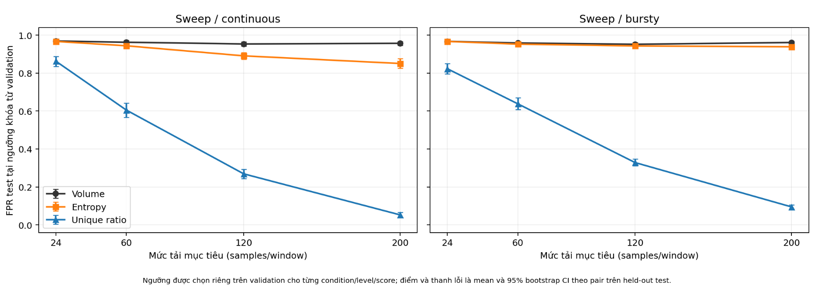
Nghĩa là:
- Hai panel lần lượt là sweep liên tục và theo đợt; mỗi điểm là FPR trên held-out test, thanh lỗi là CI bootstrap 95% theo pair. Ngưỡng được chọn độc lập trên validation cho từng profile, mức tải và score để đạt TPR mục tiêu ít nhất 0,95.
- Volume có FPR gần 1 ở mọi mức tải, còn entropy chỉ giảm nhẹ. Khi phải giữ TPR validation cao, hai score này gần như vẫn kích hoạt trên cả benign lẫn attack.
- Unique ratio giảm FPR rõ rệt khi volume tăng ở cả hai profile; trên sweep liên tục, FPR giảm từ 0,863 ở tải 24 xuống 0,053 ở tải 200, trong khi TPR test là 0,980.
- Hình này cho thấy tiềm năng của unique ratio dưới ngưỡng được hiệu chỉnh, chứ chưa chứng minh B5 tốt hơn B2.

E3 — Chọn ngưỡng và đánh giá held-out
- Mục tiêu: biện minh bộ 4.0/24/0.70 mà không chọn và đánh giá trên cùng dữ liệu.
- Tách dữ liệu: split theo run, gợi ý 60% train/exploration, 20% validation và 20% held-out test; mọi window của một run phải ở cùng partition.
- Grid validation: entropy ∈ {2,3,4,5,6}; min_samples ∈ {8,16,24,48}; unique ∈ {0.5,0.7,0.9}. Chỉ validation được dùng để chọn operating point.
- Final test: khóa ngưỡng, chạy đúng một lần trên test runs và báo cáo TPR/FPR/precision/PR-AUC/ASR cùng 95% CI.
- Đầu ra: heatmap và Pareto/operating-point plot. Chỉ gọi ROC nếu sweep một score liên tục; ưu tiên PR curve khi class imbalance cao.

E4 — Độ ổn định và khoảng tin cậy
- Vai trò: E4 là protocol thống kê áp dụng xuyên E1–E3, không phải thí nghiệm tùy chọn tách biệt.
- Tóm tắt: mean/median và 95% CI theo run cho ASR, entropy, FPR, latency và overhead; báo cả mọi kết quả không thuận lợi.
- Tail latency: bootstrap p95/p99 theo run hoặc hierarchical bootstrap; không resample các packet phụ thuộc như mẫu độc lập.
- So sánh: paired difference CI giữa B5 và từng baseline; p-value chỉ là bổ sung, không thay effect size và CI.

E5 — Kiểm chứng gần thực tế (khuyến nghị mạnh)
- Phương án tối thiểu: lặp một tập con cấu hình quan trọng bằng Unbound/BIND và IP fragmentation thật hoặc PCAP replay.
- Phạm vi tối thiểu: một mức benign thấp, một mức gần failure boundary, một volume-matched attack và operating point cuối.
- Nếu không thực hiện: đưa vào Threats to Validity và giới hạn claim thành controlled-emulation result/proof of concept.

6. Ma trận ưu tiên và điều kiện nộp
Ưu tiên | Hạng mục | Vai trò | Điều kiện hoàn thành
P0 | Chuẩn hóa metric + logging | Loại bỏ ambiguity | Có denominator, run ID, seed, config và timestamps.
P1 | Baseline/ablation + E1 | Đóng RQ1 và claim cơ bản | FPR–rate có CI; B0–B5 chạy cùng protocol.
P2 | E2 | Đóng confounding volume | Nhiều matched volumes; kết luận về giá trị độc lập của entropy.
P3 | E3 | Biện minh threshold | Validation chọn ngưỡng; held-out test đánh giá cuối.
P4 | E4 | Đảm bảo statistical validity | K cố định; run-level/paired CI và full reporting.
P5 | E5 | Tăng external validity | Resolver/fragment thật hoặc trace replay; nếu thiếu thì hạ claim.

7. Gói kết quả đưa vào bài
- Hình 1 — FPR và entropy theo actual benign fragment rate, có 95% CI và đánh dấu MIN_SAMPLES.
- Hình 2 — Volume-matched distributions hoặc performance curves cho benign/attack tại nhiều volume.
- Hình 3 — Validation Pareto/PR curve và operating point 4.0/24/0.70; không dùng test data để chọn điểm.
- Bảng 1 — Mô tả workload, topology, phần mềm/phần cứng, thời lượng, warm-up, số run và seed.
- Bảng 2 — Baseline/ablation B0–B5: TPR, FPR, precision, PR-AUC, ASR, latency và overhead kèm 95% CI.
- Bảng 3 — Held-out test results và paired delta của B5 so với baseline.
- Threats to Validity — internal, construct và external validity; nêu rõ dnslib/marker nếu E5 chưa chạy.
- Reproducibility appendix — command, config, version, seed list, log schema và đường dẫn artifact/code nếu được phép công bố.

8. Quy tắc diễn giải kết quả
- Nếu entropy vượt volume-only: giữ framing entropy-based và nêu effect size/paired CI trên held-out data.
- Nếu entropy không vượt volume-only: không che giấu; đổi framing sang rate/volume-based hoặc sửa cơ chế rồi chạy lại protocol.
- Nếu benign FPR tăng mạnh ở tải hợp lệ: coi đó là failure boundary; không tuyên bố phân biệt tổng quát. Báo safe operating range hoặc thiết kế adaptive threshold.
- Nếu kết quả giữa runs biến thiên lớn: báo phân phối và nguyên nhân; không chỉ chọn run đẹp hoặc chỉ báo cáo trung bình.
- Nếu không có E5: không dùng các cụm như deployment-ready, real-world robust hoặc production-grade.

